Lección 6: Problemas sobre mascotas
- Resolvamos problemas y escribamos ecuaciones.

Calentamiento: Observa y pregúntate: El acuario
¿Qué observas?
¿Qué te preguntas?
En el acuario hay algunos peces.
Algunos de los peces son rojos y algunos son azules.

6.1: Tres lecturas: Los peces de Kiran
Kiran tiene algunos peces en su acuario.
Tiene 4 peces rojos y 5 peces azules.
¿Cuántos peces tiene en total?
Muestra cómo pensaste. Usa dibujos, números o palabras.
Ecuación: ________________________________

6.2: Las mascotas de Tyler y Clare
Tyler y Clare quieren saber cuántas mascotas tienen juntos.
Tyler tiene 2 tortugas.
Clare tiene 4 perros.
Tyler escribió la ecuación $4+2=\boxed{6}$.
Clare escribió la ecuación $2+4=\boxed{6}$.
¿Las dos ecuaciones corresponden a la historia?
¿Por qué sí o por qué no?
Muestra cómo pensaste. Usa dibujos, números o palabras.

6.3: Centros: Momento de escoger
Escoge un centro.
Historias matemáticas

Encuentra la pareja

Qué hay a mis espaldas
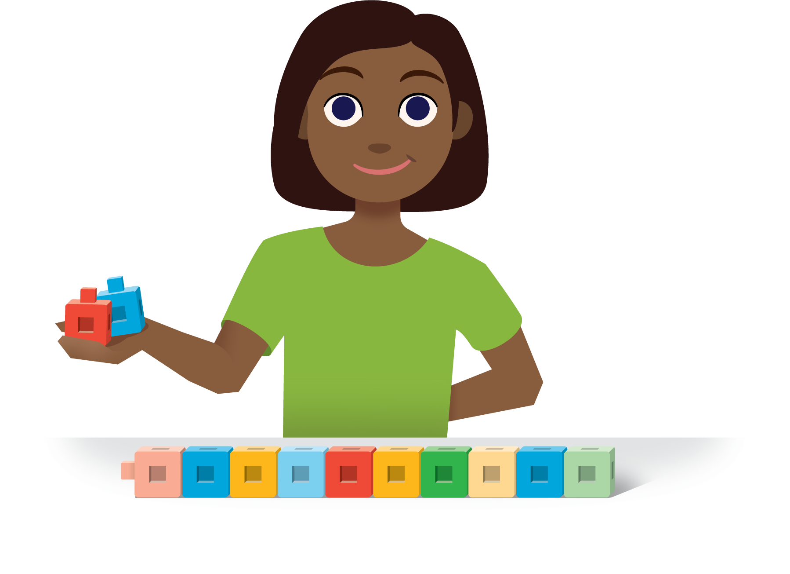
© CC BY 2021 Illustrative Mathematics®

